XXIV ОБЛАСТНАЯ АГРОПРОМЫШЛЕННАЯ ВЫСТАВКА "АГРО-2017"
Организатор:
Министерство сельского хозяйства Челябинской области
Дата проведения:
17.08.2017 - 19.08.2017
Время работы выставки:
10:00-19:00
Стоимость посещения:
бесплатно
Место проведения:
Ледовая арена "Трактор"
Адрес:
250 лет Челябинска, 38
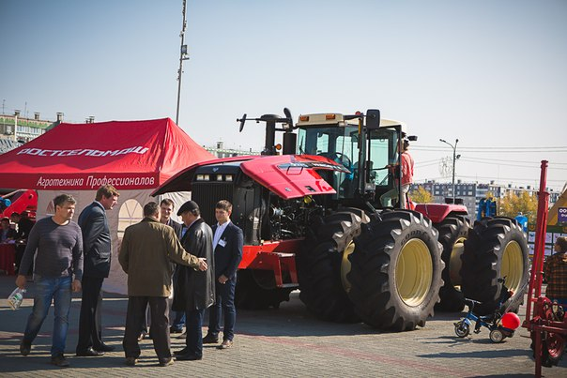
Сельское хозяйство – одна из самых развивающихся отраслей в Челябинской области и доказательство этому - ежегодная областная агропромышленная выставка «Агро-2017». С 17 по 19 августа выставка продемонстрирует современное состояние агропромышленного комплекса области, достижения сельскохозяйственных предприятий, пищевой и перерабатывающей промышленности, отраслевой науки.
На одной площадке соберутся и покажут свои достижения не только местные фермеры и производители, но и гости из соседних регионов.
Для фермеров будут представлены новинки оборудования и техники (современные комбайны, тракторы, сеялки, жатки и опрыскиватели), экологически чистые почвогрунты и органические удобрения, научные разработки в сфере растениеводства и животноводства российских и зарубежных компаний.
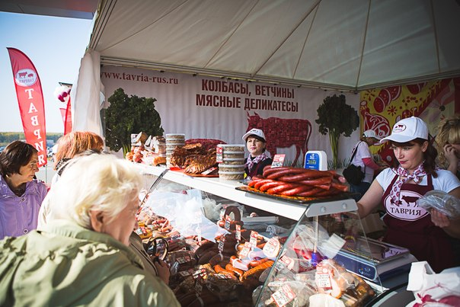
Кроме того, будет работать экспозиция животных: молочных поросят, племенных быков, овец, коз и лошадей можно будет оценить «вживую» и купить на выставке.
Садоводов порадует широкий выбор семян, декоративных, луковичных, ягодных культур, саженцев яблони, сливы, смородины, малины, груши, авторских селекционных сортов винограда и абрикоса. Также будет представлен садовый инвентарь.
Для посетителей будут организованы веселые сельскохозяйственные старты, бег в мешках, бросание картошки на дальность, а самых маленьких – контактный зоопарк.
Также, в рамках выставки состоятся открытые заседания, круглые столы и обсуждения актуальных вопросов сельскохозяйственной отрасли с представителями профильных министерств и ведомств.
Выставка «Агро-2017» состоится 17-19 августа (10:00-19:00) в ЛА «Трактор». Подробная информация о выставке – по тел.: 8 (351) 755-55-10.
http://pvo74.ru/show/2017/08/agrovystavka/

